新 书 推 荐

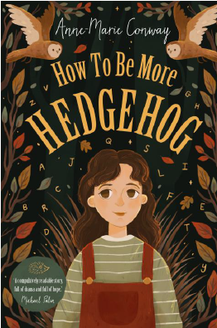
中文书名：《如何更像一只刺猬》
英文书名：How to Be More Hedgehog
作 者：Anne-Marie Conway
出 版 社：UClan Publishing
代理公司：A.M.Heath/ANA/Yao Zhang
页 数：350页
出版时间：2022年秋季
代理地区：中国大陆、台湾
审读资料：电子稿
类 型：7-12岁少年文学

内容简介：

温暖而充满力量，青少年版《国王的演讲》

“一旦开始，我就完全停不下来。我脸上所有的肌肉都绷紧了，我的肩膀瑟缩到耳朵边，仿佛有一双看不见的手挤压着我的喉咙，当我的头上下晃动，我的舌头想尽一切办法把词吐出来……”

莉莉有口吃的毛病。她的大脑和嘴巴之间传递信号的功能一团乱，而且情况似乎越来越糟。当一段她练习课堂演讲的视频被上传到网络上时——视频里她的头向前倾着，眼皮抖动，嘴巴一直张开却吐不出一个字，莉莉的噩梦开始了。

网络欺凌，学校里的孩子们窃窃私语，甚至连莉莉最好的朋友杰玛也在背后大声嘲笑她。莉莉的自信心崩塌了，她能看到的唯一一条出路就是逃离到苏格兰的爸爸那里，重新开始生活。

然而莉莉很快就意识到，逃跑并不是她的答案——因为无论到哪儿口吃的毛病都会一直跟随着她……

这是一部华丽动人的作品，活泼、有趣而异常暖心。它探索着友谊和家庭，以及如何找到勇气说出心里话，并引导着青少年的自我接纳和同理心。

媒体评论：

“《如何更像一只刺猬》是一本很棒的书。关于莉莉的故事以及她如何处面对口吃的故事感人、鼓舞人心的，最重要的是它是以真实的经历为基础。书中没有避开任何口吃者都不得不忍受的怪异和尴尬时刻，但它将消极转化为积极的因素和莉莉的优势，并最终使她变得坚强并且和她的同学们一样有能力。这是一个翻开就停不下来的故事，充满了戏剧性和希望”。
——迈克尔·帕林(Michael Palin)
英国著名演员，MPC创始人https://michaelpalincentreforstammering.org/

作者简介：
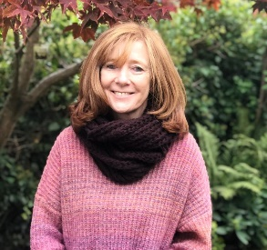
安妮·玛丽·康威（Anne-Marie Conway）是获奖作品《蝴蝶夏天》的作者。作为一名小学戏剧教师，她还协同经营着儿童音乐剧公司FullCircle。安妮·玛丽热衷于让孩子们有机会探索他们的创造力，无论是通过戏剧、舞蹈、阅读还是写作。当不在学校上课、忙于戏剧排演、或教授创意写作实践课时，安妮·玛丽喜欢和她的狗杰西在树林里散步。

谢谢您的阅读！
请将回馈信息发送至：张瑶（Yao Zhang)
安德鲁﹒纳伯格联合国际有限公司北京代表处
北京市海淀区中关村大街甲59号中国人民大学文化大厦1705室, 邮编：100872
电话：010-82449325
传真：010-82504200
Email: Yao@nurnberg.com.cn
网址：www.nurnberg.com.cn
微博：http://weibo.com/nurnberg
豆瓣小站：http://site.douban.com/110577/
微信订阅号：ANABJ2002

